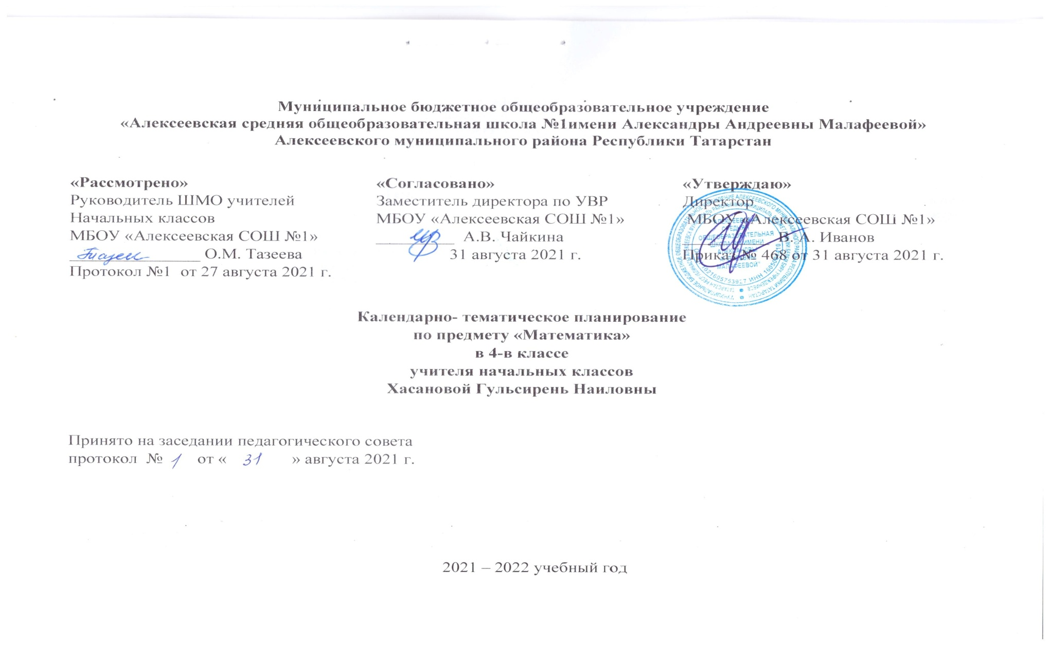

Календарно- тематическое планирование с учетом рабочей программы воспитания
с указанием количества часов, отводимых на изучение каждой темы,
составлено на основе учебного плана МБОУ «Алексеевская СОШ №1» на 2021-2022 учебный год
(утверждено Решением педагогического совета, протокол №1 от 31.08.2021г., приказ №468 от 31.08.2021г.)

№ п/п | Тема урока |  | Дата проведения по плану | Дата проведения по факту
 |  |  | 1 четверть
Раздел 1. Числа от 100 до 1000
Трёхзначные числа и действия над ними. (Повторение) – 17 ч
3.4.Модуль воспитательной работы «Школьный урок»
1 |  | Натуральный ряд. | 01.09
2 |  | Устные приёмы сложения и вычитания. | 02.09
3 |  | Устные приёмы умножения и деления. | 06.09
4 |  | Письменные приёмы сложения и вычитания. | 07.09
5 |  | Письменное умножение трёхзначных чисел. | 08.09
6 |  | Закрепление письменных приёмов умножения трёхзначных чисел. | 09.09
7 |  | Письменное деление трёхзначных чисел. | 13.09
8 |  | Умножение и деление трёхзначных чисел. | 14.09
9 |  | Числовые выражения. | 15.09
10 |  | Запись и решение числовых выражений. | 16.09
11 |  | Закрепление темы «Числовые выражения». | 20.09
12 |  | Диагональ многоугольника. | 21.09
13 |  | Свойства диагоналей многоугольника. | 22.09
14 |  | Административная (входная) контрольная работа. | 23.09
15 |  | Работа над ошибками. Свойства диагоналей квадрата. | 27.09
16 |  | Свойства диагоналей прямоугольника. | 28.09
17 |  | Повторение о диагоналях многоугольника. | 29.09
Приёмы рациональных вычислений (33ч)

3.4.Модуль воспитательной работы «Школьный урок»
18 |  | Группировка слагаемых. | 30.09
19 |  | Приёмы группировки слагаемых. | 04.10
20 |  | Округление слагаемых. | 05.10
21 |  | Приёмы округления слагаемых. | 06.10
22 |  | Контрольная работа по теме « Трёхзначные числа и действия над ними.» | 07.10
23 |  | Работа над ошибками. Умножение чисел на 10 и на 100. | 11.10
24 |  | Способы умножения чисел на 10 и на 100. | 12.10
25 |  | Умножение числа на произведение. | 13.10
26 |  | Приёмы умножения числа на произведение. | 14.10
27 |  | Окружность и круг. | 1810
28 |  | Среднее арифметическое. | 19.10
29 |  | Среднее арифметическое нескольких чисел. | 20.10
30 |  | Умножение двузначного числа на круглые десятки. | 21.10
31 |  | Приёмы умножения двузначного числа на круглые десятки. | 25.10
32 |  | Скорость. Время. Расстояние. | 26.10
33 |  | Правило нахождения скорости. | 27.10
34 |  | Правила нахождения времени и расстояния. | 28.10
2 четверть
35 |  | Умножение двузначного числа на двузначное (письменные вычисления). | 08.11
36 |  | Приёмы письменного умножения двузначного числа на двузначное.. | 09.11
37 |  | Контрольная работа по теме «Скорость, время, расстояние». | 10.11
38 |  | Работа над ошибками. Виды треугольников | 11.11
39 |  | Классификация треугольников по длине стороны. | 15.11
40 |  | Деление круглых чисел на 10. | 16.11
41 |  | Деление круглых чисел на 100. | 17.11
42 |  | Деление числа на произведение. | 18.11
43 |  | Цилиндр. | 22.11
44 |  | Задачи на нахождение неизвестного по двум суммам. | 23.11
45 |  | Решение задач на нахождение неизвестного по двум суммам. | 24.11
46 |  | Деление круглых чисел на круглые десятки. | 25.11
47 |  | Приёмы деления круглых чисел на круглые десятки. | 29.11
48 |  | Деление на двузначное число(письменные вычисления). | 30.11
49 |  | Приёмы деления на двузначное число(письменные вычисления). | 01.12
50 |  | Контрольная работа по теме «Деление на двузначное число». | 02.12
51 |  | Работа над ошибками. Повторение пройденного. | 06.12
ЧИСЛА, КОТОРЫЕ БОЛЬШЕ 1000. Нумерация (13 ч).
3.4.Модуль воспитательной работы «Школьный урок»
52 |  | Тысяча. | 07.12
53 |  | Счёт тысячами. | 08.12
54 |  | Второй класс – класс тысяч. | 09.12
55 |  | Десяток тысяч. | 13.12
56 |  | Административная контрольная работа | 14.12
57 |  | Работа над ошибками.Счёт десятками тысяч. | 15.12
58 |  | Сотня тысяч. Счёт сотнями тысяч. Миллион. | 16.12
59 |  | Виды углов. | 20.12
60 |  | Разряды и классы чисел. | 21.12
61 |  | Конус. | 22.12
62 |  | Миллиметр, как новая единица измерения длины. | 23.12
63 |  | Соотношения единиц длины. | 27.12
64 |  | Задачи на нахождение неизвестного по двум разностям. | 28.12
3 четверть
Сложение и вычитание - 12 ч
3.4.Модуль воспитательной работы «Школьный урок»
65 |  | Алгоритм письменного сложения и вычитания многозначных чисел. | 12.01
66 |  | Письменного сложения и вычитания многозначных чисел. | 13.01
67 |  | Центнер. | 17.01
68 |  | Тонна. | 18.01
69 |  | Доли и дроби. | 19.01
70 |  | Чтение и запись долей и дробей. | 20.01
71 |  | Секунда. | 24.01
72 |  | Соотношение единиц времени (час, минута, секунда). | 25.01
73 |  | Сложение и вычитание величин. | 26.01
74 |  | Письменные приёмы сложения и вычитания составных именованных чисел. | 27.01
75 |  | Контрольная работа № 5 по теме «Доли и дроби. Секунда» | 31.01
76 |  | Работа над ошибками. Повторение пройденного. | 01.02
Умножение и деление – Ч.1(28ч)
3.4.Модуль воспитательной работы «Школьный урок»
77 |  | Умножение многозначного числа на однозначное число (письменные вычисления). | 02.02
78 |  | Алгоритм умножения многозначного числа на однозначное число (письменные вычисления). | 03.02
79 |  | Умножение и деление на 10, 100, 1 000, 10 000 и 100 000. | 07.02
80 |  | Нахождение дроби от числа. | 08.02
81 |  | Алгоритм нахождения дроби от числа. | 09.02
82 |  | Умножение на круглые десятки, сотни . | 10.02
83 |  | Умножение на круглые тысячи. | 14.02
84 |  | Таблица единиц длины. | 15.02
85 |  | Контрольная работа по теме « Умножение и деление» | 16.02
86 |  | Работа над ошибками. Задачи на встречное движение. | 17.02
87 |  | Алгоритм решения задач на встречное движение. | 21.02
88 |  | Закрепление решения задач на встречное движение. | 22.02
89 |  | Таблица единиц массы. | 23.02
90 |  | Замена крупных единиц массы на мелкие единицы массы.. | 24.02
91 |  | Задачи на движение в противоположных направлениях. | 28.02
92 |  | Алгоритм решения задач на движение в противоположных направлениях. | 01.03
93 |  | Закрепление решения задач на движение в противоположных направлениях. | 02.03
94 |  | Умножение на двузначное число. | 03.03
95 |  | Приёмы умножение на двузначное число. | 07.03
96 |  | Задачи на движение в одном направлении. | 08.03
97 |  | Алгоритм решения задач на движение в одном направлении. | 09.03
98 |  | Составление и решение задач на движение в одном направлении. | 10.03
99 |  | Контрольная работа по теме «Скорость, время, расстояние.» | 14.03
100 |  | Работа над ошибками. Повторение пройденного. | 15.03
101 |  | Время. Единицы времени. | 16.03
102 |  | Промежутки времени (сутки, неделя, месяц, год, век. | 17.03
103 |  | Замена крупных единиц времени мелкими и наоборот. | 21.03
104 |  | Закрепление по теме «Единицы времени» | 22.03
Умножение и деление. Ч, 2 (36ч)
3.4.Модуль воспитательной работы «Школьный урок»
105 |  | Умножение величины на число. | 23.03
106 |  | Таблица единиц времени. | 24.03
4 четверть
107 |  | Деление многозначного числа на однозначное. | 06.04
108 |  | Шар. | 07.04
109 |  | Нахождение числа по его дроби. | 11.04
110 |  | Алгоритм нахождения числа по его дроби. | 12.04
111 |  | Деление чисел, которые оканчиваются нулями, на круглые десятки. | 13.04
112 |  | Деление чисел, которые оканчиваются нулями, на сотни и тысячи. | 14.04
113 |  | Задачи на движение по реке. | 18.04
114 |  | Моделирование и решение задач на движение по реке. | 19.04
115 |  | Деление многозначного числа на двузначное. | 20.04
116 |  | Деление величины на число. | 21.04
117 |  | Деление величины на величину. | 25.04
118 |  | Административная контрольная работа. | 26.04
119 |  | Работа над ошибками. Знакомство с единицей площади «ар». | 27.04
120 |  | Знакомство с единицей площади гектар. | 28.04
121 |  | Таблица единиц площади. | 02.05
122 |  | Умножение многозначного числа на трёхзначное число. | 03.05
123 |  | Деление многозначного числа на трёхзначное число. | 04.05
124 |  | Закрепление деления многозначного числа на трёхзначное число. | 05.05
125 |  | Деление многозначного числа с остатком. | 09.05
126 |  | Закрепление деления многозначного числа с остатком. | 10.05
127 |  | Приём округления делителя. | 11.05
128 |  | Особые случаи умножения многозначных чисел. | 12.05
129 |  | Закрепление умножения многозначных чисел. | 16.05
130 |  | Особые случаи деления многозначных чисел. | 17.05
131 |  | Закрепление деления многозначных чисел. | 18.05
132 |  | Закрепление умножения и деления многозначных чисел вида 364*207, 136800:57. | 19.05
133 |  | Контрольная работа № 9. | 23.05
134 |  | Работа над ошибками. Повторение и самоконтроль. | 24.05
135 |  | Решение задач. | 25.05
136 |  | Защита индивидуальных проектов. | 26.05
137 |  | Повторение и закрепление изученного материала по теме «Умножение трёхзначного числа на трёхзначное». | 26.05
138 |  | Повторение и закрепление изученного материала по теме «Скорость, время, расстояние», «Деление величины на величину». | 30.05
139 |  | Повторение и закрепление изученного материала по теме «Деление величины на величину» | 31.05
140 |  | Повторение и закрепление изученного материала по теме «Деление многозначного числа на трёхзначное число». | 31.05

Лист примечаний к календарно-тематическому планированию учебного предмета

№ урока | Даты по КТП | Даты проведения | Тема | Количество часов |  | Причина корректировки
 |  |  |  | По плану | По факту | Причина корректировки

